Министерство науки и высшего образования Российской Федерации

«Информационная система управления НИР»

ТЕХНОЛОГИЧЕСКАЯ ИНСТРУКЦИЯ
ПО формированию ПРОЕКТОВ ТЕМ НАУЧНЫХ ИССЛЕДОВАНИЙ на 2021-2023гг.
ЛИСТОВ 11

Москва
2020 г.
Оглавление
I. Введение 3
II. Добавление проекта темы научных исследований 3
III. Заполнение спецификаций проекта тем научных исследований 6

Введение
Раздел «Проекты тем научных исследований» служит для ввода и редактирования данных о темах, которые ведутся в учреждении. В настоящий момент этот раздел заполнен данными о темах, ранее введенных в систему и использованных в планах НИР на период 2020-2022 г.
Все проекты тем научных исследований ведутся в папке с кодом учреждения .00 (Головное учреждение). В случае, если у данной темы исполнителем является филиал, то он указывается в таблице «Соисполнители» и по нему вводятся коэффициенты и часы.

Добавление проекта темы научных исследований
- Открыть раздел «Проекты тем научных исследований» (рис.1).
- В левой части окна выбрать каталог, в который планируется добавить проект темы научных исследований. Проекты тем научных исследований добавлять всегда в каталог с кодом .00
- Перейти в правую часть окна «Проекты тем научных исследований», нажатием правой кнопки мыши вызвать меню раздела и выбрать действие «Добавить»
- На форме добавления заполнить поля:
- Закладка «Тема»
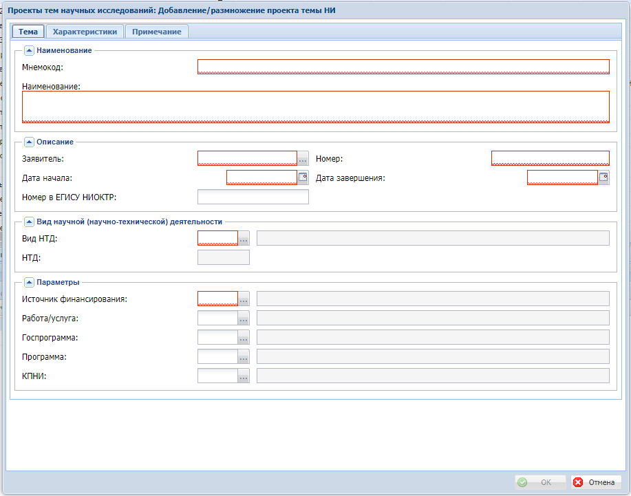
Рис.1 Проекты тем научных исследований, Тема

  - Мнемокод – заполняется автоматически
  - Наименование – заполняется наименование темы согласно документов темы
  - Заявитель – выбирается код учреждения из справочника «Подведомственные учреждения»
  - Номер – заполняется автоматически
  - Дата начала – внести дату начала темы
  - Дата завершения – внести дату окончания темы
  - Номер в ЕГИСУ НИОКТР – заполняется при его наличии
  - Вид НТД – Вид научно-технической деятельности, выбирается из справочника.
  - НТД – детализация вида научно-технической деятельности, выбирается из справочника
  - Источник финансирования – Выбирается из справочника
  - Работа/услуга – выбирается из справочника.
  - Госпрограмма – выбирается из справочника
  - Программа – выбирается из справочника (при наличии)
  - КПНИ – выбирается из справочника (при наличии)
- Закладка «Характеристики» (рис.2)
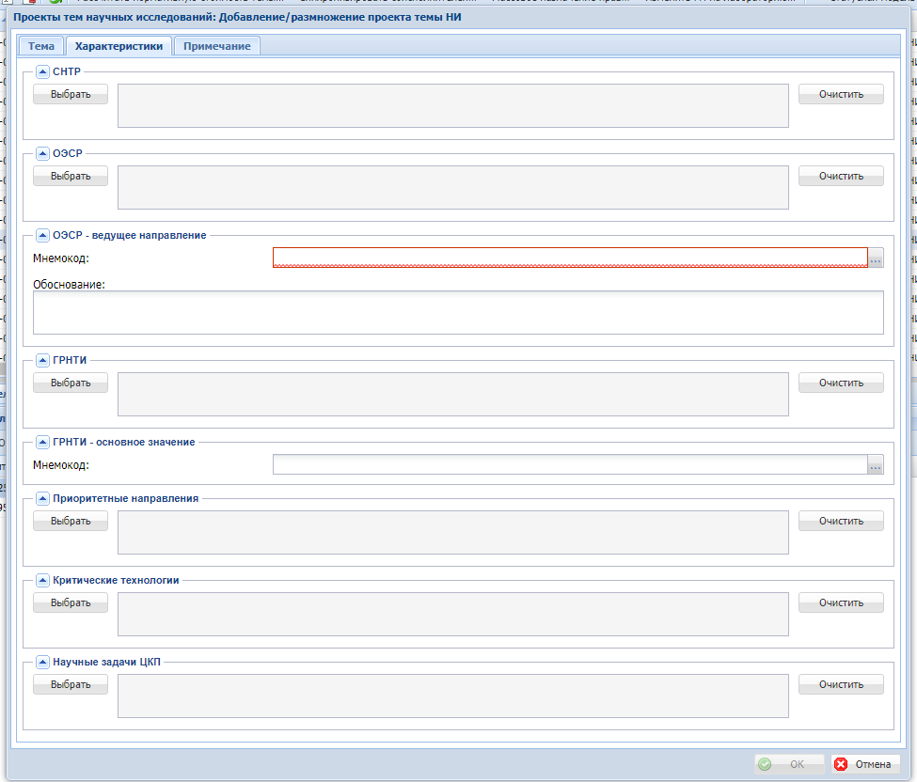 Рис.2 Проекты тем научных исследований, Характеристики
  - Поля на закладке «Характеристики заполняются методом нажатия кнопки «Выбрать» слева от поля. Так реализовано потому, что в указанные поля можно выбрать несколько значений. Для этого необходимо нажать кнопку «Выбрать» и в открывшемся окне отметить «галочкой» несколько позиций справочника. Данный способ заполнения относится к полям:
    - СНТР
    - ОЭСР
    - ГРНТИ
    - Приоритетные направления
    - Критические технологии
    - Научные задачи ЦКП
  - Ввиду важности двух показателей – ОЭСР и ГРНТИ на форме предусмотрены поля «ОЭСР – ведущее направление» и «ГРНТИ – основное значение», которые заполняются в случае, если в полях «ОЭСР» и «ГРНТИ» выбрано больше, чем одно значение.
- Закладка «Примечание» (рис.3)
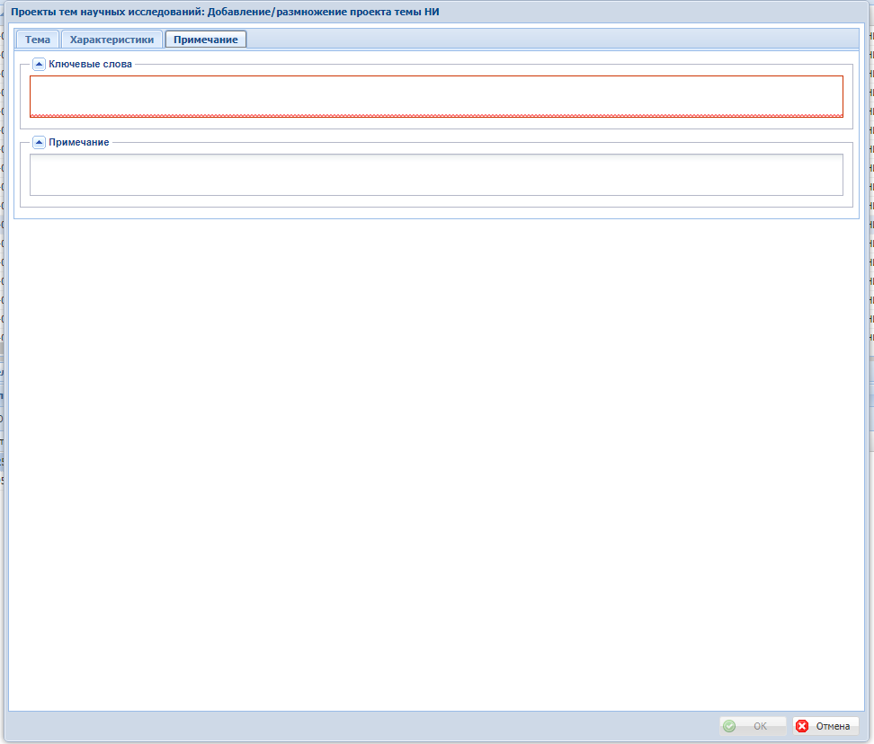
Рис.3 Проекты тем научных исследований, Примечание

  - На закладке «Примечание» заполняются поля:
    - Ключевые слова – фразы, характеризующие смысловую составляющую, для быстрого поиска темы. Длина поля 4000 символов
    - Примечание – текст произвольного содержания, имеющий важность, но не относящийся к справочным величинам. Длина поля 4000 символов. Заполняется при необходимости.

Заполнение спецификаций проекта тем научных исследований
- Общие сведения
Работа с расчетными таблицами в разделе осуществляется через действие меню «Расширения» - «Расчетные таблицы(редактирование)» (рис.4)
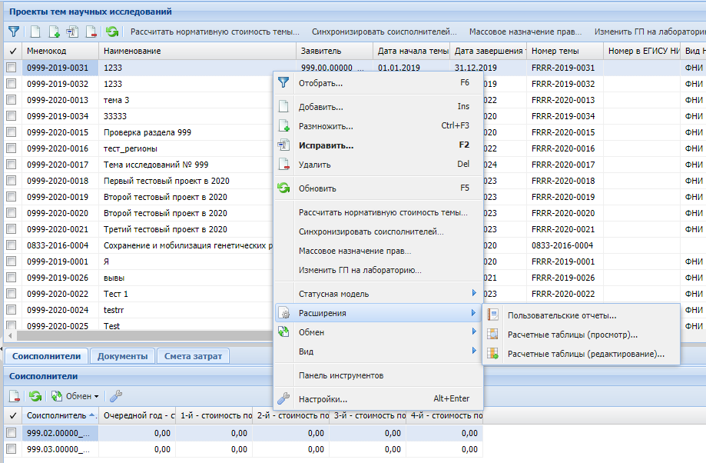
Рис.4 Проекты тем научных исследований, Расширения

В открывающемся окне представлен список таблиц, доступных для работы (рис.4)
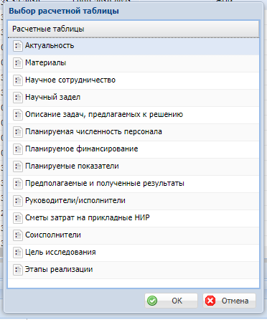
Рис.5 Выбор расчетной таблицы.

Для работы необходимо выбрать расчетную таблицу и нажать кнопку «Ок». Откроется окно приложения Microsoft Excel, в котором откроется выбранная таблица.
- Таблица «Соисполнители»
Для ввода данных по соисполнителям проекта темы научных исследований, а также для указания часов научных сотрудников и коэффициентов расчета, необходимо использовать расчетную таблицу «Соисполнители». (рис.6)
Рис.5 Выбор расчетной таблицы, Соисполнители

В открывшейся таблице необходимо заполнить поля (выделено синим цветом). Значения заполняемых полей должны быть в диапазонах допустимых значений, которые выведены в колонках справа от вводимых значений (выделено зеленым). При этом значения в полях «Количество часов НС» должны быть не менее 5928 ч (3 НС) для тем гуманитарного профиля и 9880 ч (5 НС) для тем иного профиля.
Соисполнитель | ОЭСР |  | Коэффициент материалоемкости
 | Код | Наименование | Очередной год | 1-й год | 2-й год | Диапазон изменения от | Диапазон изменения до
999.01.00000_TEST | 1.1.1 Общая математика | 1.1.1 Общая математика | 0,00 | 0,00 | 0,00 | 0,90 | 1,10
999.02.00000_TEST | 1.1.1 Общая математика | 1.1.1 Общая математика | 0,00 | 0,00 | 0,00 | 0,90 | 1,10
999.03.00000_TEST | 1.1.1 Общая математика | 1.1.1 Общая математика | 0,00 | 0,00 | 0,00 | 0,90 | 1,10
999.04.F | 1.1.1 Общая математика | 1.1.1 Общая математика | 0,00 | 0,00 | 0,00 | 0,90 | 1,10

Количество часов НС
Очередной год | 1-й год | 2-й год | 3-й год | 4-й год
0 | 0 | 0 | 0 | 0
0 | 0 | 0 | 0 | 0
0 | 0 | 0 | 0 | 0
0 | 0 | 0 | 0 | 0

Коэффициент для НР
Очередной год | 1-й год | 2-й год | Диапазон изменения от | Диапазон изменения до
0,00 | 0,00 | 0,00 | 0,30 | 0,42
0,00 | 0,00 | 0,00 | 0,30 | 0,42
0,00 | 0,00 | 0,00 | 0,30 | 0,42
0,00 | 0,00 | 0,00 | 0,30 | 0,42

Коэффициент для АУП
Очередной год | 1-й год | 2-й год | Диапазон изменения от | Диапазон изменения до
0,00 | 0,00 | 0,00 | 0,29 | 0,33
0,00 | 0,00 | 0,00 | 0,29 | 0,33
0,00 | 0,00 | 0,00 | 0,29 | 0,33
0,00 | 0,00 | 0,00 | 0,29 | 0,33

Корректирующий коэффициент для ОТ1 НС
Очередной год | 1-й год | 2-й год | Диапозон изменения от | Диапазон изменения до
0,00 | 1,00 | 1,00 | 0,90 | 1,10
0,00 | 1,00 | 1,00 | 0,90 | 1,10
0,00 | 1,00 | 1,00 | 0,90 | 1,10
0,00 | 1,00 | 1,00 | 0,90 | 1,10

- Руководители/Исполнители
Данная таблица нужна для внесения данных по руководителям и исполнителям темы научных исследований по годам. В данной таблице в каждой позиции предусмотрено указание начальной и конечной даты сотрудника, когда он исполнял ту или иную роль в теме (выделено синим).
Номер строки | Фамилия | Имя | Отчество | Год рождения | Ученая степень | Ученое звание | Должность | WOS Research ID | Scopus Authir ID | ID РИНЦ (при наличии) | Ссылка на WEB страницу  (при наличии) | Дата с | Дата по | Руководитель/Исполнитель
1
2
3
4
5
6
7
В полях Ученая степень, Ученое звание, Должность значения выбираются из списка, по стрелке в правом углу ячейки
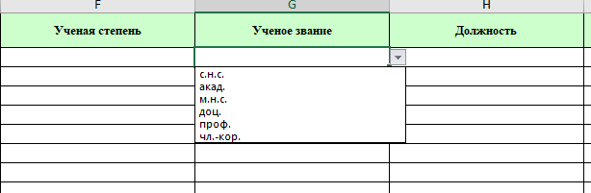
- Прочие таблицы.
После заполнения таблиц «Соисполнители» и «Руководители/Исполнители» необходимо заполнить остальные таблицы, кроме таблицы «Сметы затрат на прикладные НИР». Все эти таблицы имеют однотипную структуру:
- Год (год реализации темы)
- Номер строки (для одного года допускается 5 строк)
- Значение
Последовательность заполнения таблиц произвольная.

